**Шило Магдалена (Szyłowa, Szydłanka Magdalena)**

29 мая 1793 г – крещение дочери Елисаветы (НИАБ 136-13-894, лист 19об, №45/1793-р (ориг)), (РГИА 823-2-18, лист 247об,№22/1793-р (коп)).

13 апреля 1796 г – крещение сына Адама (НИАБ 136-13-894, лист 29, №46/1796-р (ориг)), (РГИА 823-2-18, лист 255об,№22/1796-р (коп)).

19 сентября 1798 г – крещение сына Антона (НИАБ 136-13-894, лист 37, №47/1798-р (ориг)), (РГИА 823-2-18, лист 266об,№48/1798-р (коп)).

18 мая 1802 г – крестная мать у Агнешки Домицели, дочери Захаревичей Прокопа и Марьяны с деревни Дедиловичи (НИАБ 136-13-894, лист 46об, №16/1802-р (ориг)).

**НИАБ 136-13-894:** Лист 19-об. **Метрическая запись №45/1793-р (ориг).**

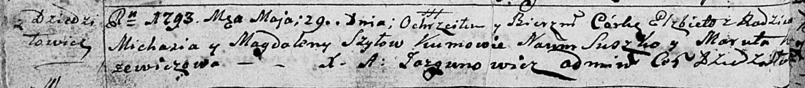

Дедиловичская Покровская церковь. 29 мая 1793 года. Метрическая запись о крещении.

Szyłowna Elżbieta – родителей с деревни Дедиловичи.

Szyło Michaś – отец.

Szyłowa Magdalena – мать.

Suszko Naum - кум.

Karżewiczowa Maruta - кума.

Jazgunowicz Antoni – ксёндз.

**РГИА 823-2-18:** Лист 247об. **Метрическая запись №22/1793-р (коп).**

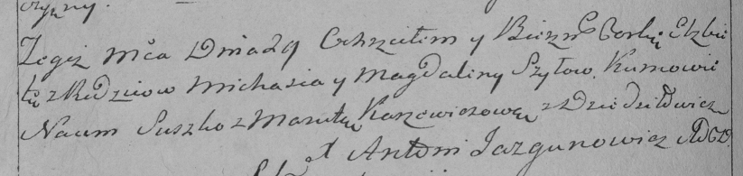

Дедиловичская Покровская церковь. 29 мая 1793 года. Метрическая запись о крещении.

Szyłowna Elżbieta – дочь родителей с деревни Дедиловичи.

Szyło Michaś – отец.

Szyłowa Magdalena – мать.

Suszko Naum – кум.

Karżewiczowa Maruta – кума.

Jazgunowicz Antoni – ксёндз.

**НИАБ 136-13-894:** Лист 29. **Метрическая запись №46/1796-р (ориг).**

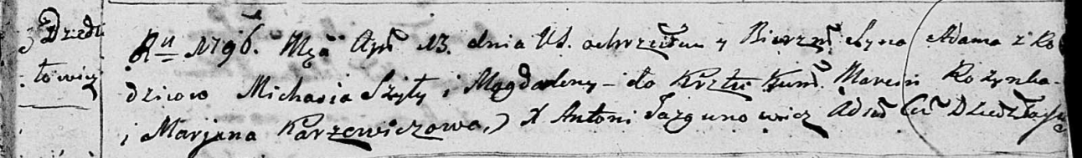

Дедиловичская Покровская церковь. 13 апреля 1796 года. Метрическая запись о крещении.

Szyło Adam – сын родителей с деревни Дедиловичи.

Szyło Michał – отец.

Szyło Magdalena – мать.

Rozynko Marcin - кум.

Karżewiczowa Marjana - кума.

Jazgunowicz Antoni – ксёндз, проводивший таинства, администратор церкви.

**РГИА 823-2-18:** Лист 255об. **Метрическая запись №22/1796-р (коп).**

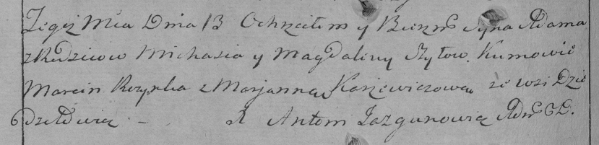

Дедиловичская Покровская церковь. 13 апреля 1796 года. Метрическая запись о крещении.

Szyło Adam – сын родителей с деревни Дедиловичи.

Szyło Michaś – отец.

Szyłowa Magdalena – мать.

Rozynka Marcin – кум.

Korżewiczowa Marjanna – кума.

Jazgunowicz Antoni – ксёндз.

**НИАБ 136-13-894:** Лист 37. **Метрическая запись №47/1798-р (ориг).**

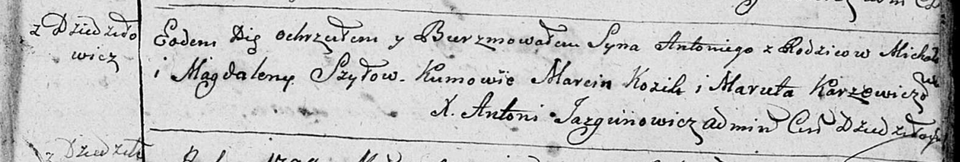

Дедиловичская Покровская церковь. 19 сентября 1798 года. Метрическая запись о крещении.

Szyło Antoni – сын родителей с деревни Дедиловичи.

Szyło Michal – отец.

Szyłowa Magdalena – мать.

Kozik Marcin - кум.

Karżewiczowa Maruta - кума.

Jazgunowicz Antoni – ксёндз.

**РГИА 823-2-18:** Лист 266об. **Метрическая запись №48/1798-р (коп).**

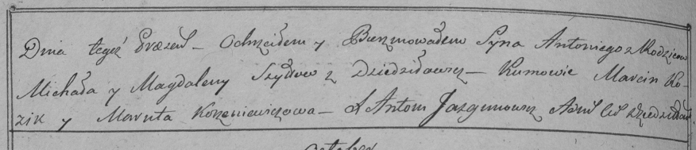

Дедиловичская Покровская церковь. 19 сентября 1798 года. Метрическая запись о крещении.

Szyło Antoni – сын родителей с деревни Дедиловичи.

Szyło Michał – отец.

Szyłowa Magdalena – мать.

Kozik Marcin – кум.

[Karżewiczowa] Maruta – кума.

Jazgunowicz Antoni – ксёндз.

**НИАБ 136-13-894:** Лист 46об. **Метрическая запись №16/1802-р (ориг).**

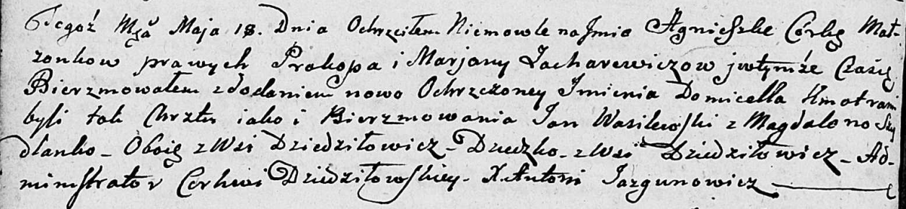

Дедиловичская Покровская церковь. 18 мая 1802 года. Метрическая запись о крещении.

Zacharewiczowna Agnieszka Domicella – дочь родителей с деревни Дедиловичи.

Zacharewicz Prokop – отец.

Zacharewiczowa Marjana – мать.

Wasilewski Jan – кум, с деревни Дедиловичи.

Szydłanko Magdalena – кума, с деревни Дедиловичи.

Jazgunowicz Antoni – ксёндз.